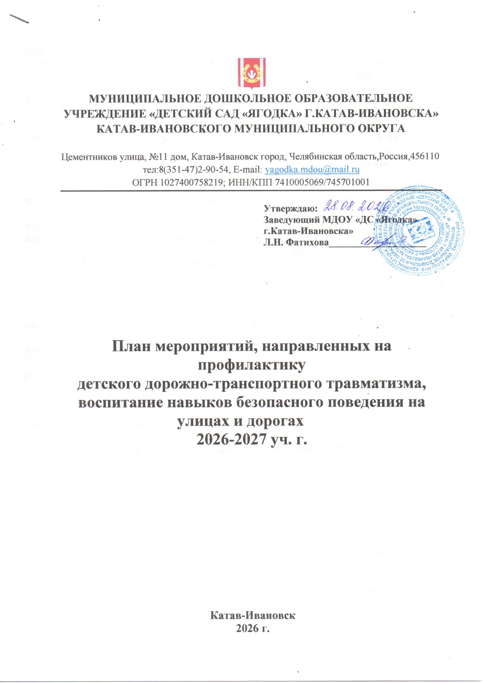

МУНИЦИПАЛЬНОЕ ДОШКОЛЬНОЕ ОБРАЗОВАТЕЛЬНОЕ УЧРЕЖДЕНИЕ «ДЕТСКИЙ САД «ЯГОДКА» Г.КАТАВ-ИВАНОВСКА» КАТАВ-ИВАНОВСКОГО МУНИЦИПАЛЬНОГО ОКРУГА

Цементников улица, №11 дом, Катав-Ивановск город, Челябинская область,Россия,456110
тел:8(351-47)2-90-54, Е-mail: yagodka.mdou@mail.ru
ОГРН 1027400758219; ИНН/КПП 7410005069/745701001

Утверждаю:
Заведующий МДОУ «ДС «Ягодка»
г.Катав-Ивановска»
Л.Н. Фатихова____________________

План мероприятий, направленных на профилактику
детского дорожно-транспортного травматизма,
воспитание навыков безопасного поведения на улицах и дорогах
2026-2027 уч. г.

Катав-Ивановск
2026 г.
Цель: совершенствовать формы и методы работы по пропаганде безопасного образа жизни в сфере дорожного движения в ДОУ среди детей, педагогов, родителей.
Задачи:
Сформировать у детей практические навыки безопасного жизнесберегающего поведения в различных ситуациях дорожного движения;
активизировать работу родителей ДОУ по профилактике ДДТТ;
разработать комплекс мероприятий по формированию у детей навыков безопасного поведения на дороге.
Основные направления работы:
профилактические:
- Формировать знания детей дошкольного возраста о транспортной среде города.
- Развить представления об опасных ситуациях, формирование умений предвидеть опасность на улице, по возможности избегать её, а при необходимости действовать.
- Решать образовательные задачи по профилактике детского дорожно- транспортного травматизма средствами систематических мероприятий.
организационные:
- Организовать предметно-развивающую среду в ДОУ для изучения правил дорожного движения.
- Изучить передовой опыт, отобрать и внедрить эффективные методики и технологии.
- Пропагандировать знания о ПДД с использованием разнообразных методов и приемов.

Содержание работы | Сроки исполнения | Ответственный
Методическая работа/ Работа с педагогами

Разработка, утверждение перспективного плана мероприятий по профилактике ДДТТ в ДОУ на 2026-2027 учебный год | Август | старший воспитатель, педагоги групп
Систематизация, обновление уголков «Безопасного дорожного движения» (макеты, игровые зоны, атрибуты, информация) | В течение года | старший воспитатель, педагоги групп
Подбор и систематизация игр по теме:  «Правила дорожного движения» | В течение года | педагоги групп
Подборка детской художественной литературы по теме: «Безопасность дорожного движения» | В течение года | педагоги групп
Анализ проводимых профилактических мероприятий с детьми  Инструктаж педагогических работников по охране жизни и здоровья детей, профилактике ДТП | 1 раз в полгода | старший воспитатель
Обновление информации по ДДТ на сайте ДОО | По мере необходимости | старший воспитатель, воспитатели
Корректировка Паспорта дорожной безопасности МДОУ «ДС «Ягодка» г.Катав-Ивановска» | Август | заведующий, старший воспитатель
Инструктаж педагогов «Подвоз детей до детского сада» | Сентябрь | Старший воспитатель
Обновление приказов по подвозу детей | Август-сентябрь | Заведующий
Работа с родителями

Буклет для родителей «Декрет о безопасности ребенка в автомобиле» | Август | педагоги групп
Обсуждение на родительских собраниях вопросов профилактики детского дорожно-транспортного травматизма и наиболее типичных происшествий с детьми на дороге | 1 раз в полгода  (протоколы)
Размещение информации по вопросам профилактики детского дорожно-транспортного травматизма в уголках безопасности | ежемесячно | педагоги групп
Размещение памяток в родительских уголках «Правила поведения на дорогах при сезонных изменениях погоды» | 1 раз в квартал | педагоги групп
Индивидуальные беседы с родителями на темы «Соблюдение ПДД при сопровождении детей дошкольного возраста», «Осуществление контроля за досугом детей в летний период»  «Правила перевозки детей в автомобиле» и др. | ежемесячно | педагоги групп
Привлечение родителей к участию в праздниках, развлечениях, досугах, конкурсах, выставках рисунков по безопасности дорожного движения | По плану | педагоги групп
Инструктаж «Соблюдение ПДД в летний период» | Май | педагоги групп
Работа с детьми

Минутки безопасности | Ежедневно |  | педагоги групп
Проведение досугов, развлечений, спортивных праздников по обучению воспитанников правилам безопасного поведения на улице | 1 раз в квартал |  | педагоги групп
Организация выставок рисунков совместного творчества детей и родителей «Безопасная дорога» | 1 раз в полугодие |  | педагоги групп
Организация игровой деятельности по ознакомлению воспитанников с правилами дорожного движения | еженедельно |  | педагоги групп
Сюжетно-ролевые игры: «Мы водители и пассажиры», «Водители и пешеходы», « Шофѐры», «Служба спасения» и др. | В течение года |  | педагоги групп
Рисование: «Автомобиль в моей семье», «Скорая помощь», «Улица», «Транспорт»/  Конструирование: «Улица города»/  Аппликация: «Светофор» и т.д. | В течение года |  | педагоги групп
Использование дидактических и подвижных игр: «Наша улица», «Угадай транспорт», «Подбери знак», «Дорожная азбука», «Светофор», «Грузовик», «Разные машины», «Дорога, транспорт, пешеход, пассажир»;  Игра-имитация «Мы - шоферы» и т.д.  Дидактические игры: «Можно-нельзя», «По земле, по воде, по воздуху», «Наша улица», «Красный, желтый, зеленый», «Найди такой же знак», «Собери автомобиль», «Транспорт», «Угадай вид транспорта по описанию»  Подвижные игры: «Воробушек и автомобили», «Бегущий светофор», «Мы едем, едем, едем…», «Красный, желтый, зелѐный», « Светофор», «Поезд» | В течение года |  | педагоги групп
Чтение художественной литературы:  С. Михалков «Моя улица», «Велосипед», «Скверная история»; С. Маршак «Милиционер», «Мяч»; А. Северный «Светофор»; В. Семиренко «Запрещается-разрешается»; В. Головко «Правила движения»; Я. Пишумов «Машины», «Самый лучший пешеход», «Три сигнала светофора»; В. Волков «В парке»; М Пляцковский «Светофор»; И. Лешкевич «Гололед»; В. Степанов «Машины»; В. Кожевников «Светофор»; И. Серяков «Улица, где все спешат»; И. и Л. Сандбери «Мальчик и сто автомобилей»; О. Бедарев «Правила дорожные»; Н. Кончаловская «Самокат». | В течение года |  | педагоги групп
«Месячник безопасности дорожного движения» | В течение года (по запросу) |  | старший воспитатель, педагоги групп
Встреча с инспектором отдела по пропаганде ГИБДД. | По согласованию |  | старший воспитатель, педагоги групп
Целевые прогулки (старшая и подготовительная группы) | В течение года |  | старший воспитатель, педагоги групп
Ознакомление с детской художественной литературой по ПДД, заучивание стихов, составление картотек загадок и т.д. | В течение года |  | педагоги групп
Работа с макетом дорожного движения: моделирование ситуаций на дороге / Моделирование ситуаций дорожного движения на участках ДОО | В течение года |  | педагоги групп
Просмотр мультипликационных фильмов, презентаций, видеофильмов по ПДД (Уроки тетушки Софы: «Разные дороги», «Перекрестки», «История ПДД»; Азбука безопасности со Смешариками: «Светофор», «Пристегните ремни») и т.д. | В течение года |  | педагоги групп
Взаимодействие с ГИБДД

Проведение профилактических бесед с воспитанниками | В течение года | старший воспитатель,
Участие в конкурсах, акциях, организованных ГИ ГИБДД | В течение года | старший воспитатель,

Старший воспитатель Степанова С.В.

